Martes
20
de Octubre

Quinto de Primaria
Lengua Materna

Las fuentes de información y sus partes

Aprendizaje esperado: Emplea referencias bibliográficas para ubicar fuentes de consulta.

Énfasis: Analizar la información y emplear el lenguaje para la toma de decisiones:
- Palabras clave.
- Índices.
- Sumarios.
- Tablas de contenido.

¿Qué vamos a aprender?

Aprenderás como están conformados los libros y revistas, identificarás las partes internas y externas, y el nombre de cada una de estas partes.

¿Qué hacemos?

Posiblemente ya conozcas como están conformados los libros y revistas, y algunas de las partes, pero quizá te lleves una sorpresa, así que te invito a ser explorador y exploradora, hoy vamos a conocer cada una de sus partes.

Los libros y las revistas están organizados de formas convencionales, si en casa exploras tus libros de texto o alguna revista que tengas por ahí, te darás cuenta que todos coinciden en muchas formas, por ejemplo: Todos tus libros tienen portadas. ¿Cierto o falso?

Es cierto. Todos tienen una portada, algunos con ilustraciones muy bonitas, entonces, ¿Podemos decir que todo lo que tiene portada es un libro?

“Todos los libros tienen portada, pero no todo lo que tiene portada es un libro”.

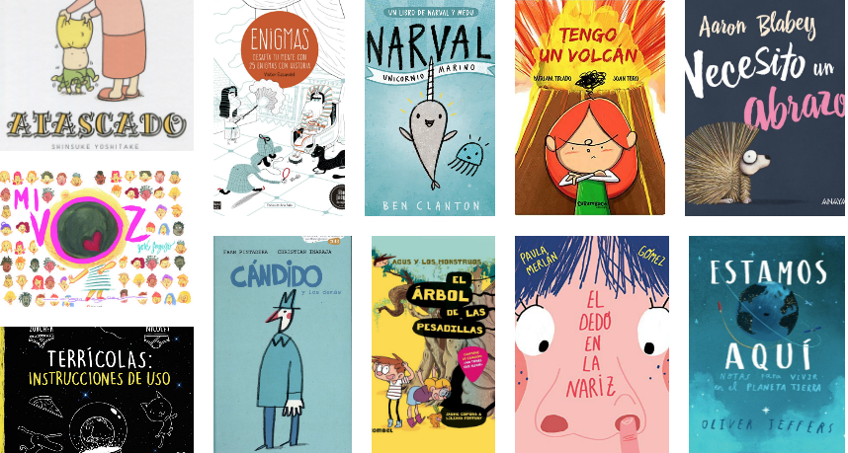

Hay otras fuentes de información que también tienen portada, como las revistas, los recetarios, álbumes.

- ¿Qué otras fuentes de información conoces que tengan portada?

También tienen portada las historietas que tanto me gustan, los cómics, las enciclopedias, aunque éstas también son libros.

Ya ves porque dije: “Todos los libros tienen portada, pero no todo lo que tiene portada es un libro”.

Primero vamos a ver que hay libros de distintas formas y tamaños, grandes, pequeñitos, de muchas páginas o muy delgaditos, de muchos colores o en blanco y negro, como ves son muy variados en su forma, pero siempre hay algunos elementos que todos conservan y que los hacen ser libros ¿Qué será?

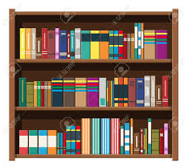

Tienen páginas numeradas.
Tienen cubierta o portada.
Tienen contracubierta o contraportada.
Tienen el lomo y la cabezada.

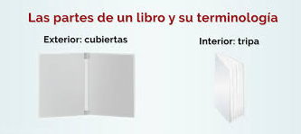

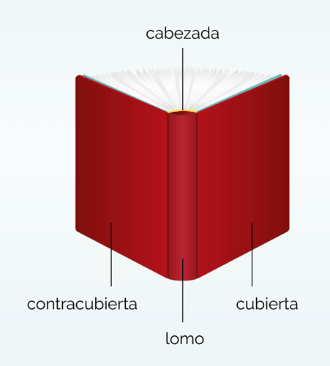

Los libros siempre tendrán un título y el nombre del autor y a veces del ilustrador, así como el nombre y el logo de la editorial, ahora en la parte interior, si lo abrimos veremos que la primera página contiene los datos de la portada, se trata de la portadilla, en ella se imprime el título del libro, normalmente con un cuerpo de letra más pequeño al utilizado en la portada.

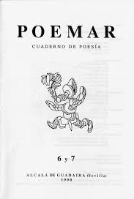

¿Y qué es esto que dice “derechos reservados”?

Se trata de la “hoja legal”, es muy importante, en ella hallaremos los datos de edición del libro, los derechos reservados y la editorial, que son algunos de los elementos necesarios para obtener la referencia bibliográfica que a veces nos solicitan.

También viene un índice, al principio mencionamos que los libros tienen número de página, pero ¿Para qué sirve que estén numeradas?

Ese es un dato que se coloca en la descripción del libro, sin embargo, la numeración en las páginas es para guiar al lector, pues algunos libros contienen muchas páginas y si no concluyes el libro en una primera lectura, seguramente no recordarás dónde te quedaste, por lo que, resulta útil paginar las hojas y además ponerle un índice, principalmente cuando tiene capítulos.

También los puedes hallar al final, los índices son una lista dispuesta para ordenar los capítulos, las secciones o los artículos que integran las fuentes de información, esto le sirve al lector para saber qué contenidos presenta la obra y en qué página se encuentra cada uno. Veamos un ejemplo.

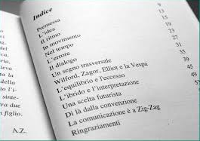

En el caso de las revistas, éstas tienen sumario, así se le llama al índice de las secciones para indicar en qué página se encuentra cada artículo de la revista y a veces pueden ir acompañadas de imágenes.

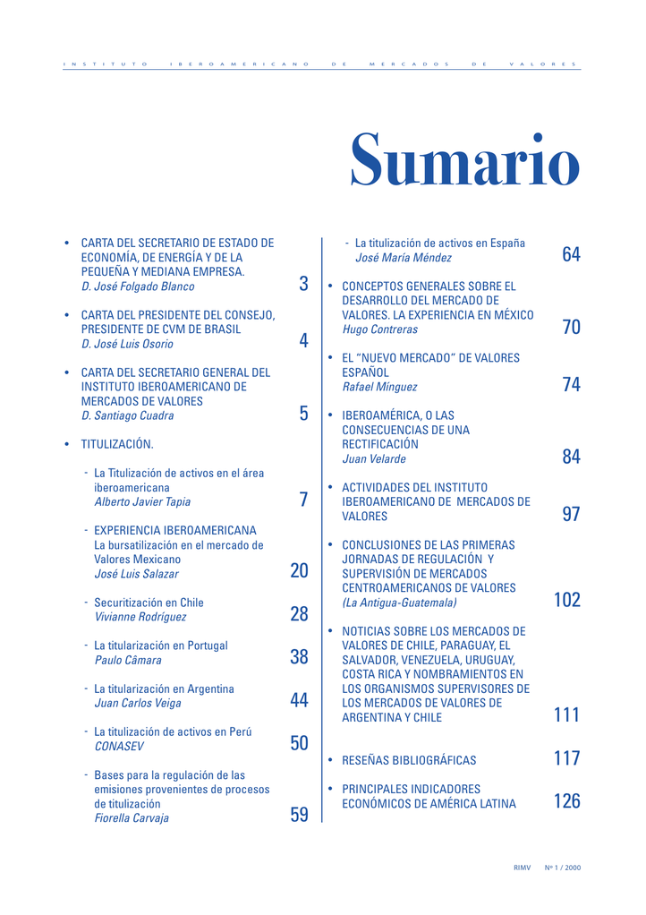

A veces nombramos las cosas como las conocemos, pero no siempre tenemos razón, por eso hay que ser curiosos y exploradores a la vez, por otro lado, cuando hacemos un texto informativo en ocasiones en lugar de índice usamos tablas de contenido.

Una tabla de contenido es un reflejo de la estructura de un documento y contiene los títulos de los temas y subtemas que lo forman. Una tabla de contenido puede contener o no el número de página, en ocasiones podemos hallar tablas de contenido en documentos digitales, así que se puede establecer un enlace directo a los puntos contenidos en la tabla que al darle clic te llevan a esa parte del documento.

Después del índice o tabla de contenido casi siempre hallamos una introducción, aunque en el libro de texto se llama presentación.

Y no es todo, en otros libros hallarás lo que se llama prólogo o prefacio.

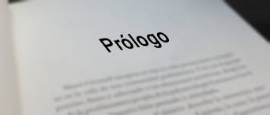

Hay diferentes formas de introducirnos a los libros o a cualquier otra fuente de información para darnos una idea de lo que encontraremos en el contenido.

Vamos a explorar el libro, vamos pasando una a una las páginas ¿Qué ves? ¿Tiene introducción? o ¿Es un prólogo? en ocasiones se cae en el error de que las tres cosas son sinónimos, sin embargo, todo escritor sabe que no lo son.

Es importante conocer para qué nos sirve hacer un prefacio, un prólogo, una introducción o una presentación, pues cada una cumple una función distinta dentro de un texto, así que depende de las características de la fuente de información, recuerda que estamos hablando del tema general de las partes que integran los libros y revistas.

Si tienes libros en casa busca en cada uno las partes, si hallas estos tres elementos en distintos libros, puedes leer en familia y comparar la forma en que están redactados, por ejemplo, si hallaste un prólogo, te darás cuenta que es un comentario sobre el contenido de la obra, pueden ser ideas, pensamientos o elogios, realizados por algún otro escritor con más experiencia o con más escritos de esa categoría, al final del prólogo identificarás el nombre del autor que lo escribió y te darás cuenta que no es el autor del libro.

El prefacio viene siendo lo que se llamaría "notas de autor o de autora", es decir, son todas las explicaciones que el autor o la autora da antes de desarrollar la historia, pero desde su punto de vista personal, no desde los personajes de su relato.

La introducción también es hecha por los mismos autores se podría decir que es el abreboca de la historia, son descripciones previas que hace el autor, por ejemplo, para explicar a un personaje, alguna cronología del escrito u otra explicación que pueda hacerse ya desde la narrativa de la historia, eso sí, el punto de vista del autor es dejado de lado, pues para eso es el prefacio.

En el libro de texto viene una presentación, esta se realiza antes de la introducción, en la presentación se debe saludar a los presentes, mencionar a los participantes, elaboradores y responsables del trabajo y se presenta el título del tema, ya sea un proyecto, una exposición o un trabajo de grado.

En las revistas y también en los periódicos, viene la editorial o mejor dicho “el editorial”. Este es un texto breve, pero conciso, que ocupa un lugar destacado, por ejemplo, en la revista este texto recoge las aportaciones de uno o varios trabajos que se publican, se expresa una opinión o se aborda un debate social, el director o la directora de la revista es quien elabora este texto.

Te invito a que te cuestiones sobre el porqué de algunas partes de los libros están ahí y reflexiones sobre la manera en que estas partes de los libros y las revistas nos ayudan a identificar el contenido y saber si serán funcionales para el tema que estemos buscando.

Observa el siguiente video, aquí te dicen cómo hacer un libro, quizá ahora que conoces alguna de sus partes, estén pensando en realizar uno.

Libro de artista como obra plástica multidisciplinaria.

https://www.youtube.com/watch?v=ZXMFbMTACLM

Antes de irnos, recapitulemos lo que vimos el día de hoy. Las partes externas del libro son: Portada, contraportada, lomo y páginas.
En la portada hallarán un título, el nombre del autor y el del ilustrador.
En la parte interna: Hallaremos la portadilla y la hoja legal.

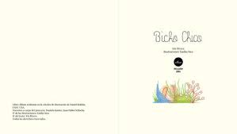

Algunos pueden tener uno o dos de estos elementos: Introducción, presentación, prefacio o prólogo. Recuerda que no son sinónimos y que cada una cumple una función distinta dentro de la fuente de información. El prólogo es el único texto que no está escrito por el mismo autor del libro.

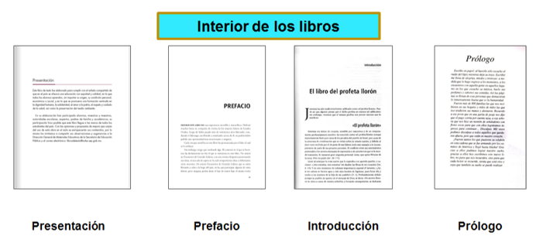

Dependiendo del tipo de fuente de información puede tener un índice como los libros, un sumario como las revistas o una tabla de contenido como los textos expositivos, estos tres elementos coinciden en ubicar al lector para hallar más fácilmente un capítulo, una sección o un tema.

El Reto de Hoy:

Ahora puedes comprobar las partes de un libro, con tu familia con todos los portadores de lectura que tengan en casa: Revistas, enciclopedias, cuentos, periódicos, todo lo que puedas usar.

¡Buen trabajo!

Gracias por tu esfuerzo.

Para saber más:
Lecturas

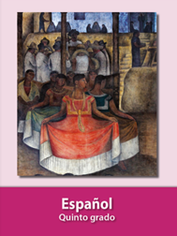
https://libros.conaliteg.gob.mx/20/P5ESA.htm

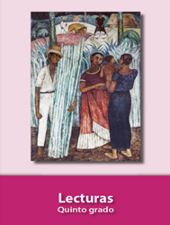
https://libros.conaliteg.gob.mx/20/P5LEA.htm

https://educacionbasica.sep.gob.mx/multimedia/RSC/BASICA/Documento/202008/202008-RSC-d6htoJqYFD-5.odeprimariaEstudiantesVF.pdf

